Guía ABPro 1:
Informe de Formulación y Diseño

- Presentación
Esta guía contiene la información necesaria para realizar la primera entrega de la solución informática que será desarrollada como proyecto durante todo el semestre. Los lineamientos y orientaciones permitirán al equipo de trabajo identificar y definir claramente la problemática que se pretende solucionar con el desarrollo e implementación de dicho proyecto, considerando sus inquietudes, habilidades y gustos profesionales.
Para esto es necesario, si se trata de una internalización, caracterizar la empresa u organización a intervenir mediante el análisis de sus definiciones estratégicas, administrativas y de arquitectura TI, junto con describir los aspectos centrales de la solución propuesta y establecer los lineamientos básicos del proyecto para ser implementado. O bien, si se trata de un emprendimiento, definir el modelo y estrategias de negocio donde intervendrá la solución informática.
Esta Guía implica un pre-informe (EF1) que corresponde al avance del proyecto en la cuarta semana de la asignatura, y posteriormente el Informe de Formulación y Diseño en la sexta semana y que corresponde a la Evaluación Sumativa 1 (ES1).

- Criterios de evaluación
Las actividades consideran los siguientes criterios de evaluación:
1.1.1 Realiza el diagnóstico formal de las necesidades del negocio, considerando requerimientos funcionales y no funcionales.
1.1.2 Formula los objetivos, el ámbito del proyecto y la propuesta de solución.
1.1.3 Elabora documentación técnica de ingeniería informática que considera descripción formal, modelos y diagramas de la solución propuesta.
1.1.4 Considera información, variables y criterios establecidos a partir del funcionamiento del negocio.
1.1.5 Planifica tareas de acuerdo con tiempo, los objetivos y las características del equipo.
Unidad de Aprendizaje 1:
Formulación y diseño de la solución.

Aprendizaje esperado:
En esta situación de desempeño, el estudiante diseña una solución informática a una problemática diagnosticada en un contexto empresarial (Integrada Competencia Genérica Resolución de Problemas y Trabajo en Equipo, Nivel 2)
Actividades:

- Formulación del Proyecto.
- Identificación del Problema abordar.
- Levantamiento de Requerimientos.
- Formulación de los Objetivos del Proyecto.
- Establecer Metodologías de Desarrollo.
- Diseñar los Modelos de Diagramas.
- Definir Cronograma.

Evaluaciones:
- Evaluación formativa con Escala de apreciación.
- Evaluación sumativa con Escala de apreciación: Informe del proyecto formulado.
- Ponderación 15%.

- Actividades

Actividad 1: Formulación del Proyecto.
Descripción de la Problemática del Cliente
El cliente es un ingeniero en mantenimiento industrial de 57 años que no está familiarizado con el uso de tecnologías móviles y web, además no tiene un proceso claro de negocio. Todo esto lo lleva a enfrentarse con varios problemas que se pasan a detallar:
-Los tickets de soporte técnico son mediante llamados telefónicos o correo y registrando en libreta y/o cuadernos. Lo que quita tiempo, además de no poder organizar bien las prioridades por falla de maquinaria.
-Los informes de cada maquina se crean mediante Microsoft Word para ser enviados por correo. El problema es que el cliente tiene un conocimiento muy básico de la herramienta confundiéndose a la hora de por ejemplo agregar filas y/o columnas de una tabla.
-No existe una base de datos de maquinaria lo que lleva a una pérdida de tiempo a la hora de hacer una mantención correctiva y peor aun lo que no sirve para poder analizar datos para mantenciones preventivas.

Solución propuesta
-Plataforma integral hecha a la medida para el cliente priorizando la experiencia de usuario utilizando las mejores prácticas para usuarios analfabetos digitales.
-Módulo de gestión de tickets que funcionara entre el ingeniero en mantenimiento industrial y el encargado de cada maquina con la finalidad de poder mejorar los tiempos de respuesta ante fallas pudiendo también priorizarlas.
-Módulo de gestión de reportes con el cual se podrán hacer seguimientos sobre métricas importantes.
-Crear base de datos del negocio.

Actividad 2: Identificación del Problema a abordar.
Paso 2.1: Actualización y justificación del problema

- A partir de la línea de investigación y el problema elegido, redactar la problemática considerando los aspectos que se detallan a continuación:

- Internalización a una empresa: se trata de entregar una solución de hardware y software a una empresa (cliente) que pretende mejorar su infraestructura TI, o desea mejorar su nivel de proceso de negocio.

El presente proyecto se enmarca en la internalización tecnológica dentro del contexto de un cliente que desempeña labores de mantenimiento industrial en una empresa del rubro productivo. El cliente, un ingeniero en mantenimiento industrial de 57 años, se enfrenta a una serie de dificultades que afectan directamente la eficiencia de sus procesos:
- La gestión de tickets de soporte técnico se realiza mediante llamados telefónicos o correos electrónicos, con registro en libretas o cuadernos, lo que genera pérdida de tiempo y ausencia de criterios claros de priorización.
- Los informes de maquinaria son elaborados en Microsoft Word y enviados por correo electrónico. Sin embargo, el bajo dominio de esta herramienta por parte del cliente ocasiona errores recurrentes al manipular tablas y dar formato a los reportes.
- No existe una base de datos centralizada de la maquinaria, lo que dificulta el acceso a información histórica para mantenciones correctivas y limita el análisis de datos que servirían para planificar mantenciones preventivas.

- Si es una problemática existente detectada anteriormente, elaborar un cuadro comparativo entre la situación de la empresa en el pasado y en la actualidad, determinando si hubo o no cambios en el alcance de la problemática identificada anteriormente.

Aspecto | Situación pasada | Situación actual
Gestión de tickets | Llamadas telefónicas o correos, sin registro formal. | Se mantiene sin cambios; aún se usan cuadernos y libretas.
Informes de maquinaria | Documentos manuales en Word, enviados por correo. | Se mantiene, pero el cliente presenta dificultades con herramientas digitales.
Base de datos de maquinaria | Inexistente. | Continúa sin implementarse, dificultando mantenciones correctivas y preventivas.
Nivel de organización del proceso | Bajo, sin priorización clara. | Persiste la misma problemática, sin mejoras ni digitalización.

No se evidencian cambios sustanciales en la evolución de la problemática; al contrario, con el tiempo se acentúan las limitaciones debido al aumento de las exigencias del mantenimiento preventivo y correctivo, y a la baja alfabetización digital del cliente.

Aspectos de la empresa a considerar
- Tipo y rubro: Empresa de mantenimiento industrial vinculada a la operación de maquinaria productiva.
- Posicionamiento en el mercado: Se encuentra en un nivel operativo, prestando servicios específicos de mantención sin contar con sistemas de gestión avanzados.
- Estructura organizacional: Jerarquía reducida; el ingeniero de mantenimiento trabaja directamente con encargados de maquinaria.
- Misión: Garantizar la operatividad de la maquinaria productiva mediante mantenciones oportunas y efectivas.
- Visión: Incorporar soluciones digitales que permitan mejorar la productividad y reducir tiempos de respuesta.
- Cadena de valor:
  - Actividades primarias: diagnóstico de fallas, gestión de tickets, elaboración de reportes, ejecución de mantenciones.
  - Actividades de apoyo: comunicación entre ingeniero y encargados, registro de datos, análisis preventivo.
- Cuadro de mando integral: Actualmente inexistente, pero requerido para seguimiento de métricas de fallas, tiempos de respuesta y frecuencia de mantenciones.
- Estándares y certificaciones: No se han identificado estándares tecnológicos aplicados.
- Arquitectura tecnológica y de aplicaciones: Actualmente manual (libretas, Word, correos electrónicos).
- Unidades de negocio afectadas:
  - Área de mantenimiento industrial.
  - Área operativa de la maquinaria productiva.

- Emprendimiento. Se trata de una empresa o persona natural que desea poner en el mercado un nuevo producto o servicio. En esta situación, se debe describir el emprendimiento mediante la confección de un lienzo CANVAS.

En paralelo, la solución propuesta puede abordarse también como un emprendimiento de base tecnológica: una plataforma integral a medida para la gestión de tickets, reportes y base de datos de maquinaria, orientada a usuarios con baja alfabetización digital.

- Redactar la problemática que se abordará en el presente proyecto, considerando el alcance y sus restricciones.
Problemática a abordar
El problema principal radica en la ineficiencia de los procesos de gestión de tickets, reportes y mantención de maquinaria, debido a la falta de digitalización y a las dificultades del cliente con herramientas tecnológicas tradicionales. Esto conlleva:
- Pérdida de tiempo en la comunicación y registro de tickets.
- Errores y retrasos en la elaboración de informes.
- Imposibilidad de contar con una base de datos que permita análisis históricos y predictivos.
Alcance del proyecto:
- Desarrollo de una plataforma integral que gestione tickets, reportes y base de datos de maquinaria.
- Priorización en la facilidad de uso, enfocándose en usuarios con escasa experiencia digital.
Restricciones:
- Limitado conocimiento tecnológico del cliente.
- Escasa infraestructura TI previa (actualmente solo PC y correo electrónico).
- Posible resistencia al cambio debido a la costumbre de procesos manuales.

Paso 2.2: Justificación del problema

- Cada equipo de trabajo debe determinar la relevancia y nivel de complejidad del problema a abordar. Para esto es necesario describir y analizar cuantitativamente la información que recopile con datos válidos y confiables a fin de relevar la importancia para la empresa (internalización) o para el emprendimiento; es decir, que el problema se resuelva efectivamente a partir de una solución TI.

La problemática tiene alta relevancia porque afecta directamente la continuidad operativa de la maquinaria y la eficiencia de los procesos de mantenimiento.
- Nivel de complejidad: Medio-alto, ya que involucra digitalización completa de procesos previamente manuales y el diseño de una interfaz altamente intuitiva para un usuario con bajo dominio digital.
- Impacto esperado:
  - Reducción en un 50% del tiempo de registro y gestión de tickets.
  - Disminución de errores en reportes mediante formularios estructurados.
  - Creación de una base de datos histórica, habilitando análisis preventivos que podrían reducir fallas imprevistas en un 30%.
De este modo, la solución TI propuesta no solo resuelve un problema operativo, sino que también habilita la transición hacia un modelo de mantenimiento preventivo basado en datos, generando valor estratégico para el cliente.

Lienzo CANVAS
Bloques | Contenido
Propuesta de valor | - Plataforma integral y fácil de usar para usuarios con bajo nivel digital. - Gestión de tickets en tiempo real con priorización de fallas. - Módulo de reportes con generación automática en PDF. - Base de datos histórica de maquinaria para análisis preventivo. - Ahorro de tiempo y reducción de errores en los procesos de mantenimiento.
Segmentos de clientes | - Ingenieros de mantenimiento industrial. - PYMEs del sector productivo sin sistemas digitales de gestión. - Empresas con personal de baja alfabetización digital que requieren soluciones simples.
Canales | - Acceso vía plataforma web responsive. - Acceso desde dispositivos móviles (tablet/smartphone).- Capacitación inicial y soporte técnico remoto.
Relación con clientes | - Atención personalizada en la implementación. - Soporte continuo vía chat, correo y llamadas. - Actualizaciones automáticas de la plataforma. - Capacitación guiada con manuales simples y tutoriales en video.
Fuentes de ingreso | - Licencias por suscripción mensual o anual. - Pago por implementación inicial y personalización. - Servicios de soporte y capacitación.
Recursos clave | - Equipo de desarrollo de software. - Servidores para alojar la plataforma. - Base de datos centralizada. - Diseñadores UX/UI especializados en accesibilidad digital. - Equipo de soporte técnico.
Actividades clave | - Desarrollo y mantenimiento de la plataforma. - Implementación y configuración para cada cliente. - Capacitación y acompañamiento al cliente. - Monitoreo y mejoras continuas según feedback.
Socios clave | - Proveedores de hosting y servicios en la nube. - Empresas de ciberseguridad para asegurar datos. - Expertos en mantenimiento industrial para validar funcionalidades. - Posibles alianzas con asociaciones gremiales del sector industrial.
Estructura de costos | - Desarrollo y mantenimiento del software. - Infraestructura en la nube. - Costos de soporte y capacitación. - Marketing y captación de clientes. - Actualizaciones y mejoras de la plataforma.

Actividad 3: Levantamiento de Requerimientos.
Paso 3.1: Determinación de los Instrumentos de Levantamiento de Requerimientos

- Con el propósito de documentar las necesidades del cliente para el desarrollo de la solución informática, determinar qué artefactos serán considerados, tales como la entrevista, la observación, el estudio, la encuesta, grupos de discusión, lluvia de ideas, entre otros.

Paso 3.2: Documentar los Requerimientos

- Documentar los requerimientos, ya sea siguiendo el estándar IEEE830 (métodos predictivos) o historias de usuario (métodos adaptativos).

Actividad 4: Formulación de los Objetivos del Proyecto.

Objetivo General
- Desarrollar e implementar una plataforma integral de gestión de tickets, reportes y base de datos de maquinaria, priorizando la experiencia de usuario para personas con bajo nivel de alfabetización digital, con el fin de optimizar los tiempos de respuesta ante fallas, mejorar la organización del mantenimiento industrial y generar información útil para la toma de decisiones preventivas.
Objetivos Específicos
- Levantar los requerimientos del cliente mediante entrevistas, observación y análisis documental para asegurar que la solución se ajuste a sus necesidades reales.
- Diseñar e implementar un módulo de gestión de tickets que permita la comunicación entre encargados de máquinas e ingenieros, priorizando fallas de manera ágil.
- Desarrollar un módulo de gestión de reportes con generación automática en PDF para facilitar la documentación estandarizada de mantenimientos y fallas.
- Diseñar e implementar una base de datos centralizada de maquinaria que permita consultas rápidas y el análisis histórico para planificar mantenimientos preventivos.
- Aplicar principios de usabilidad y accesibilidad digital, asegurando que la plataforma pueda ser utilizada de manera sencilla por usuarios con baja experiencia tecnológica.

Actividad 5: Establecer la Metodología de Desarrollo
Implica describir la metodología o mecanismos utilizados para desarrollar el proyecto. Por ejemplo, se debe detallar “cómo se hará el análisis”, “cuáles serán los métodos, técnicas o procedimientos a aplicar”, “cuál es la población y muestra afectada por la solución”, “cuáles son las variables por abordar en el estudio”, entre otros. Implica responder a preguntas como: ¿dónde voy a implementar?, ¿con quién voy a levantar requerimientos?, ¿a quién voy a encuestar o entrevistar?, ¿qué necesito para construir el prototipo?, ¿cómo voy a desarrollar el producto final?

Paso 5.1: Plantear Metodología de Desarrollo del Proyecto
- Se utilizará una metodología adaptativa Ágil, específicamente Scrum, debido a que:
- El cliente requiere una solución personalizada y evolutiva, ajustable a sus comentarios durante el desarrollo.
- Permite entregar incrementos funcionales de la plataforma (tickets, reportes, base de datos) en sprints cortos, validando con el cliente en cada iteración.
- Favorece la priorización de funcionalidades críticas y la adaptación al nivel de alfabetización digital del usuario.
- Métodos y técnicas aplicados:
- Análisis: entrevistas, observación y análisis documental.
- Diseño: prototipos de baja y alta fidelidad validados con el cliente.
- Desarrollo: implementación incremental de módulos (tickets → reportes → base de datos → notificaciones).
- Validación: pruebas con el cliente en cada sprint.
- Implementación: despliegue en entorno real con capacitación al cliente.
- Población y muestra afectada:
- Cliente principal: Ingeniero de mantenimiento industrial (rol ingeniero).
- Encargados de máquinas: futuros usuarios secundarios de la plataforma.
- Variables por abordar:
- Tiempos de respuesta en atención de fallas.
- Facilidad de uso de la plataforma (usabilidad).
- Correcto registro y consulta de información (base de datos de maquinaria y reportes).

Paso 5.2: Plantear el equipo de trabajo

- Se debe responder a la interrogante: ¿Quiénes participarán en el desarrollo del proyecto y cuáles serán las tareas que les serán asignadas?
El proyecto contará con los siguientes integrantes:
- Frontend: Encargado del desarrollo de la interfaz gráfica de usuario, asegurando que sea simple, accesible y funcional para el cliente con baja alfabetización digital.
- Backend: Responsable de la lógica del negocio, creación de controladores, endpoints y conexión entre frontend y base de datos.
- Base de Datos: Encargado del diseño, creación y mantenimiento de la base de datos, asegurando integridad referencial, índices y respaldo de la información.
- QA (Quality Assurance): Responsable de realizar pruebas de calidad, funcionalidad y usabilidad para asegurar que el sistema cumpla con los requerimientos definidos.
- Cliente (Ingeniero de Mantenimiento): Usuario final del sistema, aporta conocimiento del proceso de negocio, valida requerimientos y prueba la solución para su aprobación.

- Establecer los roles y responsabilidades del equipo de desarrollo de software. Esto incluye los roles, además del líder del proyecto ya establecido, los de desarrolladores, de testers, diseñadores de interfaz de usuario, etc., asignando las responsabilidades adecuadas a cada miembro del equipo. Para esto, se sugiere utilizar una matriz RACI.

Actividad / Tarea | Frontend | Backend | Base de Datos | QA | Cliente
Levantamiento de requerimientos | C | C | C | I | R
Diseño de la interfaz de usuario | R | I | I | C | A
Desarrollo del módulo de tickets y reportes | R | R | C | C | I
Diseño y creación de la base de datos | I | C | R | C | A
Integración frontend-backend | R | R | I | C | I
Pruebas funcionales y de usabilidad | C | C | C | R | A
Validación de entregables | I | I | I | C | A / R
Documentación técnica y manual de usuario | C | R | R | C | I
Capacitación en uso del sistema | C | C | C | I | A / R

Leyenda RACI
- R (Responsible): Ejecuta la tarea.
- A (Accountable): Responsable final de aprobar/asegurar el cumplimiento.
- C (Consulted): Asesora o colabora en la tarea.
- I (Informed): Se mantiene informado sobre el progreso.

Actividad 6: Diseñar los Modelos de Diagramas

Paso 6.1: Elaborar BPMN de los procesos de negocio

- Cada grupo de trabajo establece los procesos de negocio del proyecto y los representa mediante diagramas BPMN. Se sugiere utilizar herramientas como BIZAGI, LUCIDCHART u otra de acuerdo con orientaciones que entregue el docente de la asignatura.

AS-IS
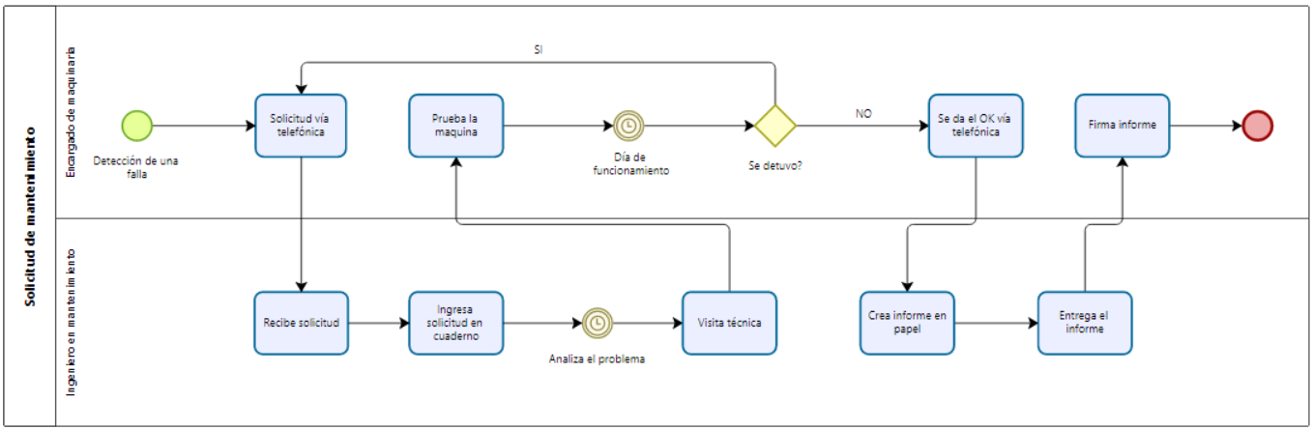

TO-BE
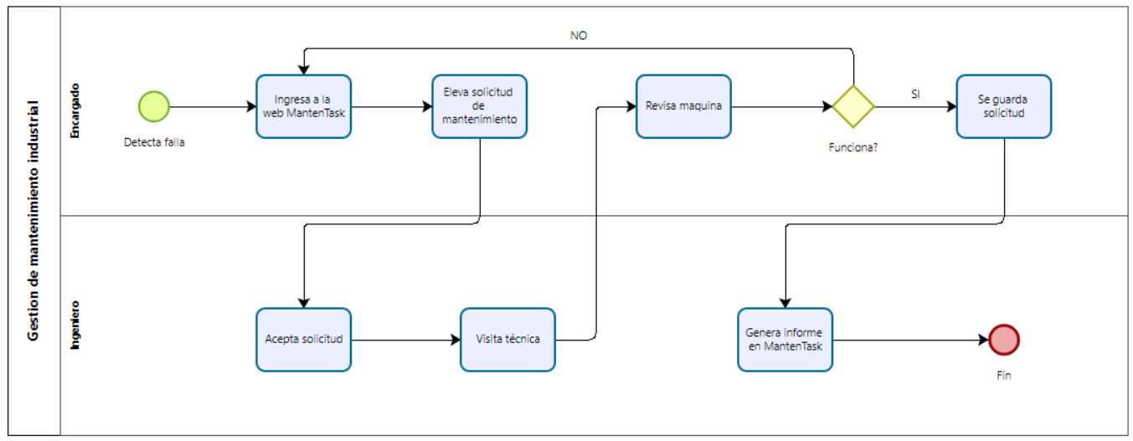

Paso 6.2: Elaborar los casos de uso y diagrama de componentes

Caso de uso general
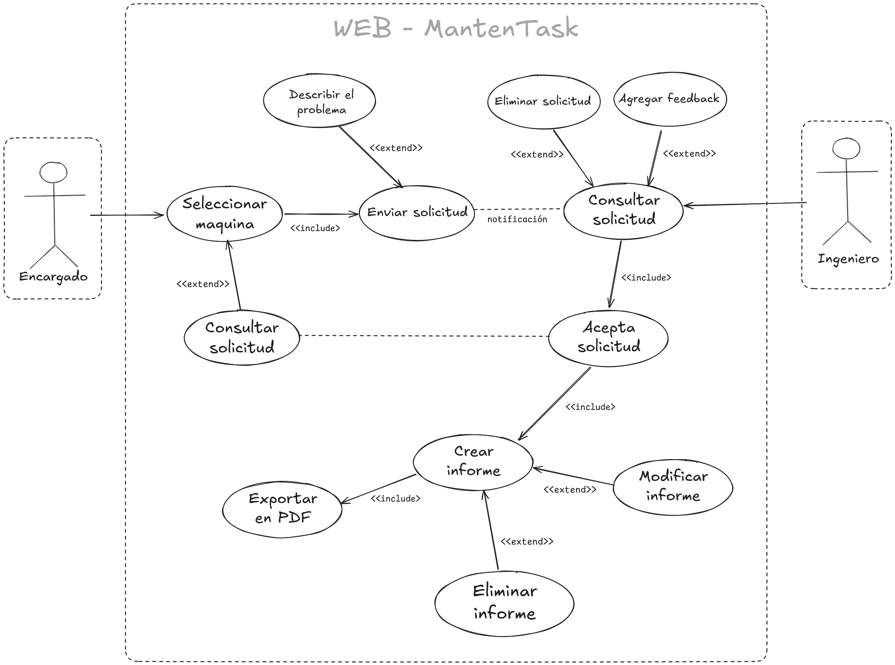

- Cada grupo de trabajo confecciona los casos de uso y el diagrama de componentes. Se sugiere utilizar herramientas como GitMind, Visio u otra de acuerdo con orientaciones que entregue el docente de la asignatura.

Paso 6.3: Elaborar el modelo de datos

- Cada grupo de trabajo confecciona el respectivo Modelo de Datos del proyecto. Se sugiere utilizar herramientas como GitMind, Visio u otra de acuerdo con orientaciones que entregue el docente de la asignatura.

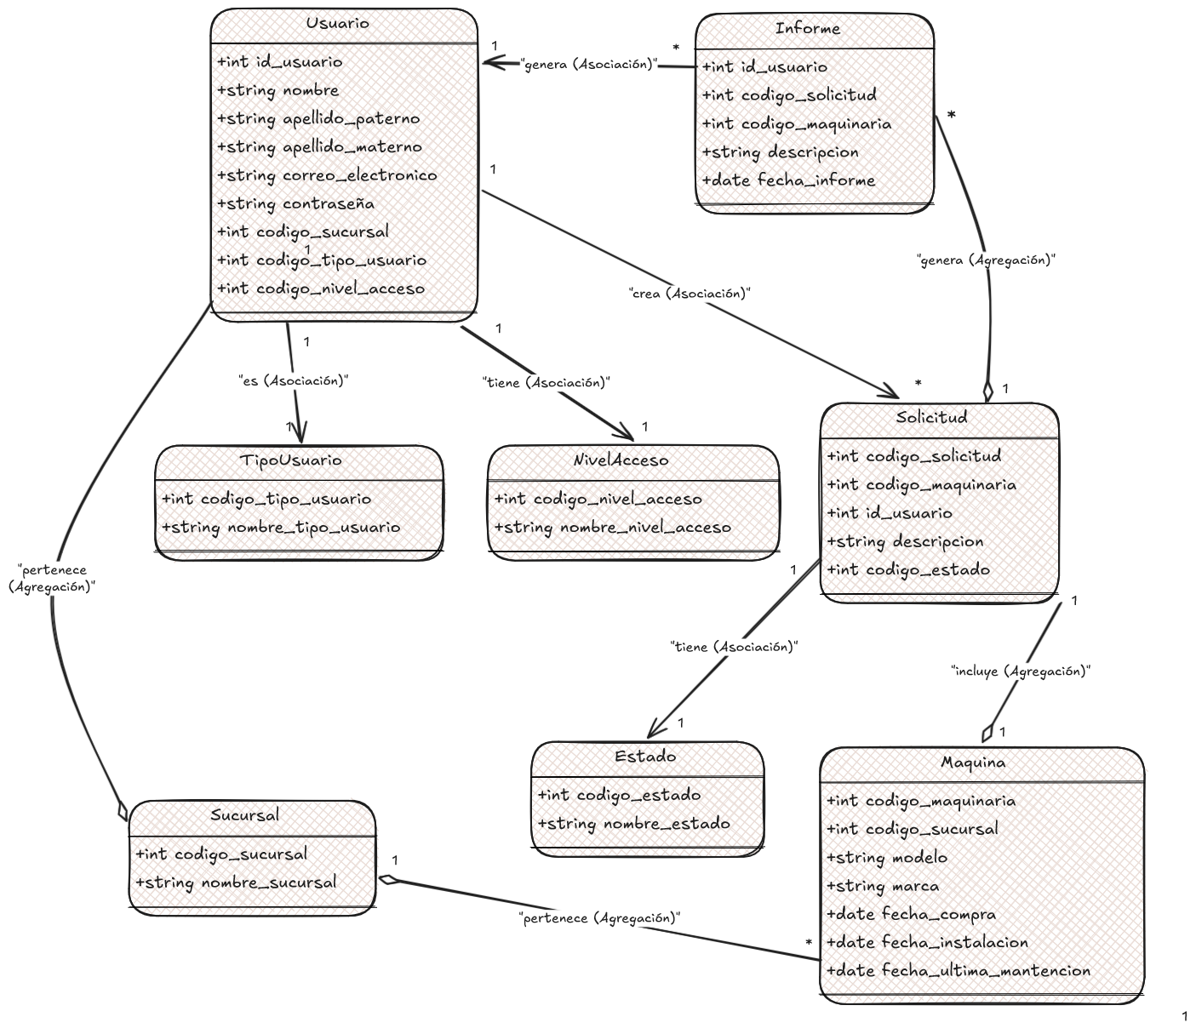

Actividad 7: Definir Cronograma

Paso 7.1: Duración y cronograma

- Se debe responder a la interrogante: ¿En cuánto tiempo y cuáles son las fases concretas de este proyecto? Según la metodología de desarrollo escogida, se debe establecer un calendario estructurado priorizado de actividades, siguiendo un orden lógico y secuencial. Es decir, para cada etapa, determinar los plazos para su realización, proponer tareas tales como recolección y preparación de materiales, visitas a empresas, realización de entrevistas.
- Planificar y dividir el proyecto en etapas. Es decir, dividir el proyecto en etapas o iteraciones más pequeñas y manejables. Establecer el cronograma definiendo los hitos clave y estableciendo plazos realistas para cada etapa. Esto permitirá trabajar en incrementos y realizar un seguimiento del progreso.
- Confeccionar EDT, carta Gantt o el Product backlog, según sea el método de desarrollo escogido.

Actividad 8: Evaluación Formativa 1

Paso 8.1: Pre-Informe de Formulación y Diseño.

- En la semana 4, cada grupo de trabajo sube al AAI un avance del Informe de Formulación y Diseño con el propósito de demostrar el estado del proyecto y recibir por parte del docente de asignatura las respectivas observaciones.

Paso 8.2: Observaciones al Pre-Informe de Formulación y Diseño.

- En la semana 5, cada grupo recibe por parte del docente de asignatura las observaciones al Informe de Formulación y Diseño y realizan las respectivas correcciones.

Actividad 9: Evaluación Sumativa 1

- En la semana 6, cada grupo de trabajo sube al AAI el Informe de Formulación y Diseño con el propósito de ser evaluados en la correspondiente primera Evaluación Sumativa (15%). Se debe tener en cuenta que el Líder de Proyecto es el encargado de reportar al docente de la asignatura el nivel de cumplimiento de los integrantes del grupo, dado que la elaboración del presente informe es grupal con evaluación individual.

- Recursos e instrumentos de evaluación

- Para el desarrollo de este informe, se debe utilizar la Plantilla de informe, disponible en el AAI.
- Esta evaluación será evaluada con una Escala de Apreciación, disponible en el AAI. Es importante revisarla con atención para verificar el cumplimiento de todos los indicadores establecidos.

